**一、宗旨**

“乐康”家庭健康管理有限产品主打对一线城市内老人的健康管理、医疗辅助服务，为患有慢性疾病的老人提供**健康咨询**、**就医陪同**、**医师查体**、**年度体检** 等服务。产品将以**私人医学团队**的形式对接客户，对每个客户家庭进行慢性病的 相关监测、分析、评价，由提供专业建议，对客户进行饮食指导和生活习惯干预等，在老年人就医时提供陪同、接送服务，满足客户多次复诊、取药的需求。

本产品对客户长期进行效果跟踪、评估分析、处方调整，为每一个客户建立健全的客户档案信息管理，针对每一个客户量身定制科学的适合自身的改善方案。产品发展中后期还可为同小区的老年人提供**健康宣讲**、**老年活动**等增值服务， 帮助客户提高身体和精神状况，改善生活质量。通过这类带有社交性质的特色服 务帮助企业保持和增加会员，得到更多的利润和更大的市场。

产品将会通过医院、社区、网络平台三位一体结构，让更多的客户了解老年人配备专业医疗顾问的优势和必要性。产品将通过**资源集成化**、**服务一体化**、**网络全国化**、**人才专业化**的四大方面确立自己的竞争优势，产品的目标是成为中国健康管理行业开拓者，从实际出发为客户、企业打造最科学的健康方式。

**二、经营理念**

“乐康”家庭健康管理有限产品以家庭健康管理、医疗服务为主要方法，秉承“打造科学生活方案、提高老年家庭生活质量”的宗旨，有效地满足各档次居家养老家庭对健康护理的需求，以最方便、最迅速、最有效的方式帮助客户实现健康、快乐的目标。

据了解，目前对老年人健康状况的管理业务基本处于空白状态。**本产品的创新在于**以准确的市场定位作为基础，在初期主要依托各一级、二级社区医院，以社区医院周边的社区为基础，有效利用医院中冗余的全科医疗资源，通过社区宣讲、公益讲座等营销手段，与目标社区居委会进行合作，推广服务不断壮大产品规模，逐步实现品牌效应加盟，实现区域客户管理模式，来进一步做大老年人健康管理市场，实现提高老年人生活质量的最终目标。

**三、产品服务**

企业以老年人健康管理及其配套服务为主要业务，其主要由线上与线下两方面构成。

**线上服务部分：**

**健康信息系统化管理服务**——为客户提供长期的专属健康账户，便于子女及其他家庭成员随时网上查看；

**健康评估服务**——为客户提供权威的、科学的健康风险评估系统；

**健康咨询和指导服务**——由专业医生、营养师为客户提供专业的健康咨询和指导；

**线下服务部分：**

**健康监察服务**——由附近医院的执业医师进行经常性的上门查体、全科检查服

务，以及与当地三甲医院合作的年度体检服务有效评估老年慢性病的发展状况并给出相关建议，同时更新信息到健康档案中；

**就医陪伴服务**——对有特殊需求的客户（如行动不便、智力衰退）的就医陪伴服务，安排具有护理资质或医学资质的相关人员接送老人前往医院就诊，并全程陪伴，在就医中提供客户健康情况的准确评估，便于医生做出诊断；

**健康管理增值服务**（包括健康讲座、健康产品体验、老年活动等）——打造了多项需求于一体的享受性服务，提高客户健康知识水平，将健康理念溶入客户的日常生活中，并通过循序渐进的指导方案，促进、达到并维持健康；

其中通过前期对客户群体的健康评估服务，以及后续就诊、检查中的信息收集服务，建立系统、精确的客户档案，便于复诊时与医生高效沟通，也有利于对该群体精确推广其他服务，提高患者健康情况以及生活质量。在健康管理服务过程中，为广大客户营造一个舒馨的环境。

本产品的业务前期主要针对各社区医院周边的个体以及小区内客户作为服务对象，中后期形成品牌加盟效应，帮助养老机构进行方案评估、服务推广，逐步打开市场，占据市场，稳定市场。

**四、相对价值增值**

目前市面上同类企业暂时处于空白状态，相关企业均未发展针对老年人群体的健康、医疗综合服务业务，因此本产品在对老年人健康状况的长期追踪上具有开创性的优势，健康状况数据库的建立和逐步完善也有助于其他业务的推广。在小区中的宣传和推广也有助于在某一地域范围内形成口碑，提高品牌知名度和客户粘性。

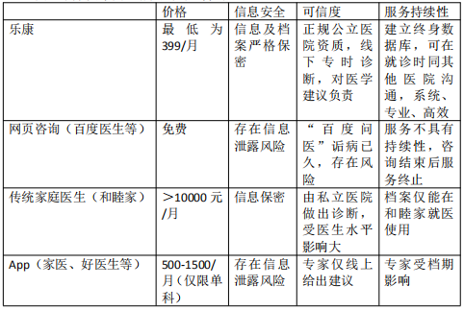

图：乐康（本产品）与当前其他产品优劣对比

**五、需解决问题**

问题集中于如何激励社会医疗及服务机构参加入户服务，调动公立医院积极性将成为最大难题。